ΔΕΛΤΙΟ ΤΥΠΟΥ
Στο Δήμο Κόνιτσας κατά τη διάρκεια του προηγούμενου τριήμερου (29-30-31 Ιανουαρίου) πραγματοποιήθηκαν τρεις εκδηλώσεις.
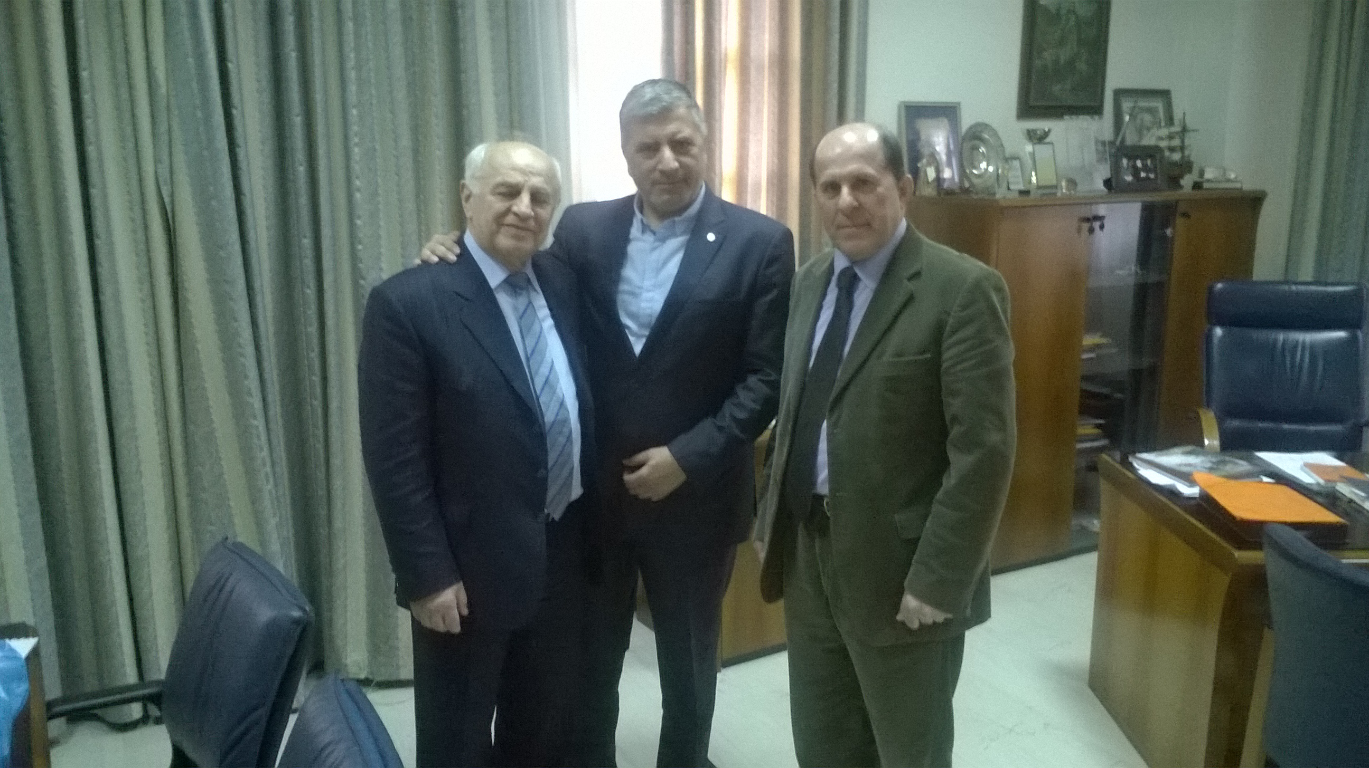
Η πρώτη εκδήλωση πραγματοποιήθηκε στην αίθουσα τελετών του Δήμου Κόνιτσας το απόγευμα της Παρασκευής 29/1/2016. Διοργανωτής εκτός από το Δήμο Κόνιτσας ήταν η ΚΕΔΕ και ο Ιατρικός Σύλλογος Αθηνών με επικεφαλής τον Πρόεδρό τους κ. Πατούλη Γ., η Ελληνική Καρδιολογική Εταιρεία με επικεφαλής τον Πρόεδρό της κ. Φούσα και ο Ιατρικός Σύλλογος Ιωαννίνων.
Αναπτύχθηκαν πολλά ενδιαφέροντα ιατρικά θέματα καθώς και το θέμα της χρήσης και κατάχρησης του Ίντερνετ και τέλος το θέμα της αλληλεγγγύης και της ανάπτυξης του Δήμου μας, με ενδιαφέρουσες προτάσεις από τον κ. Γείτονα των εκπαιδευτηρίων «Γείτονα».
Κατά τη διάρκεια της εκδήλωσης ο κ. Φούσας εκ μέρους της Καρδιολογικής Εταιρίας παρέδωσε στο Δήμαρχο Κόνιτσας κ. Ανδρέα Παπασπύρου έναν απινιδωτή, ο οποίος θα τοποθετηθεί σε συγκεκριμένο σημείο της Κόνιτσας, για την αντιμετώπιση καρδιοαναπνευστικής ανακοπής.
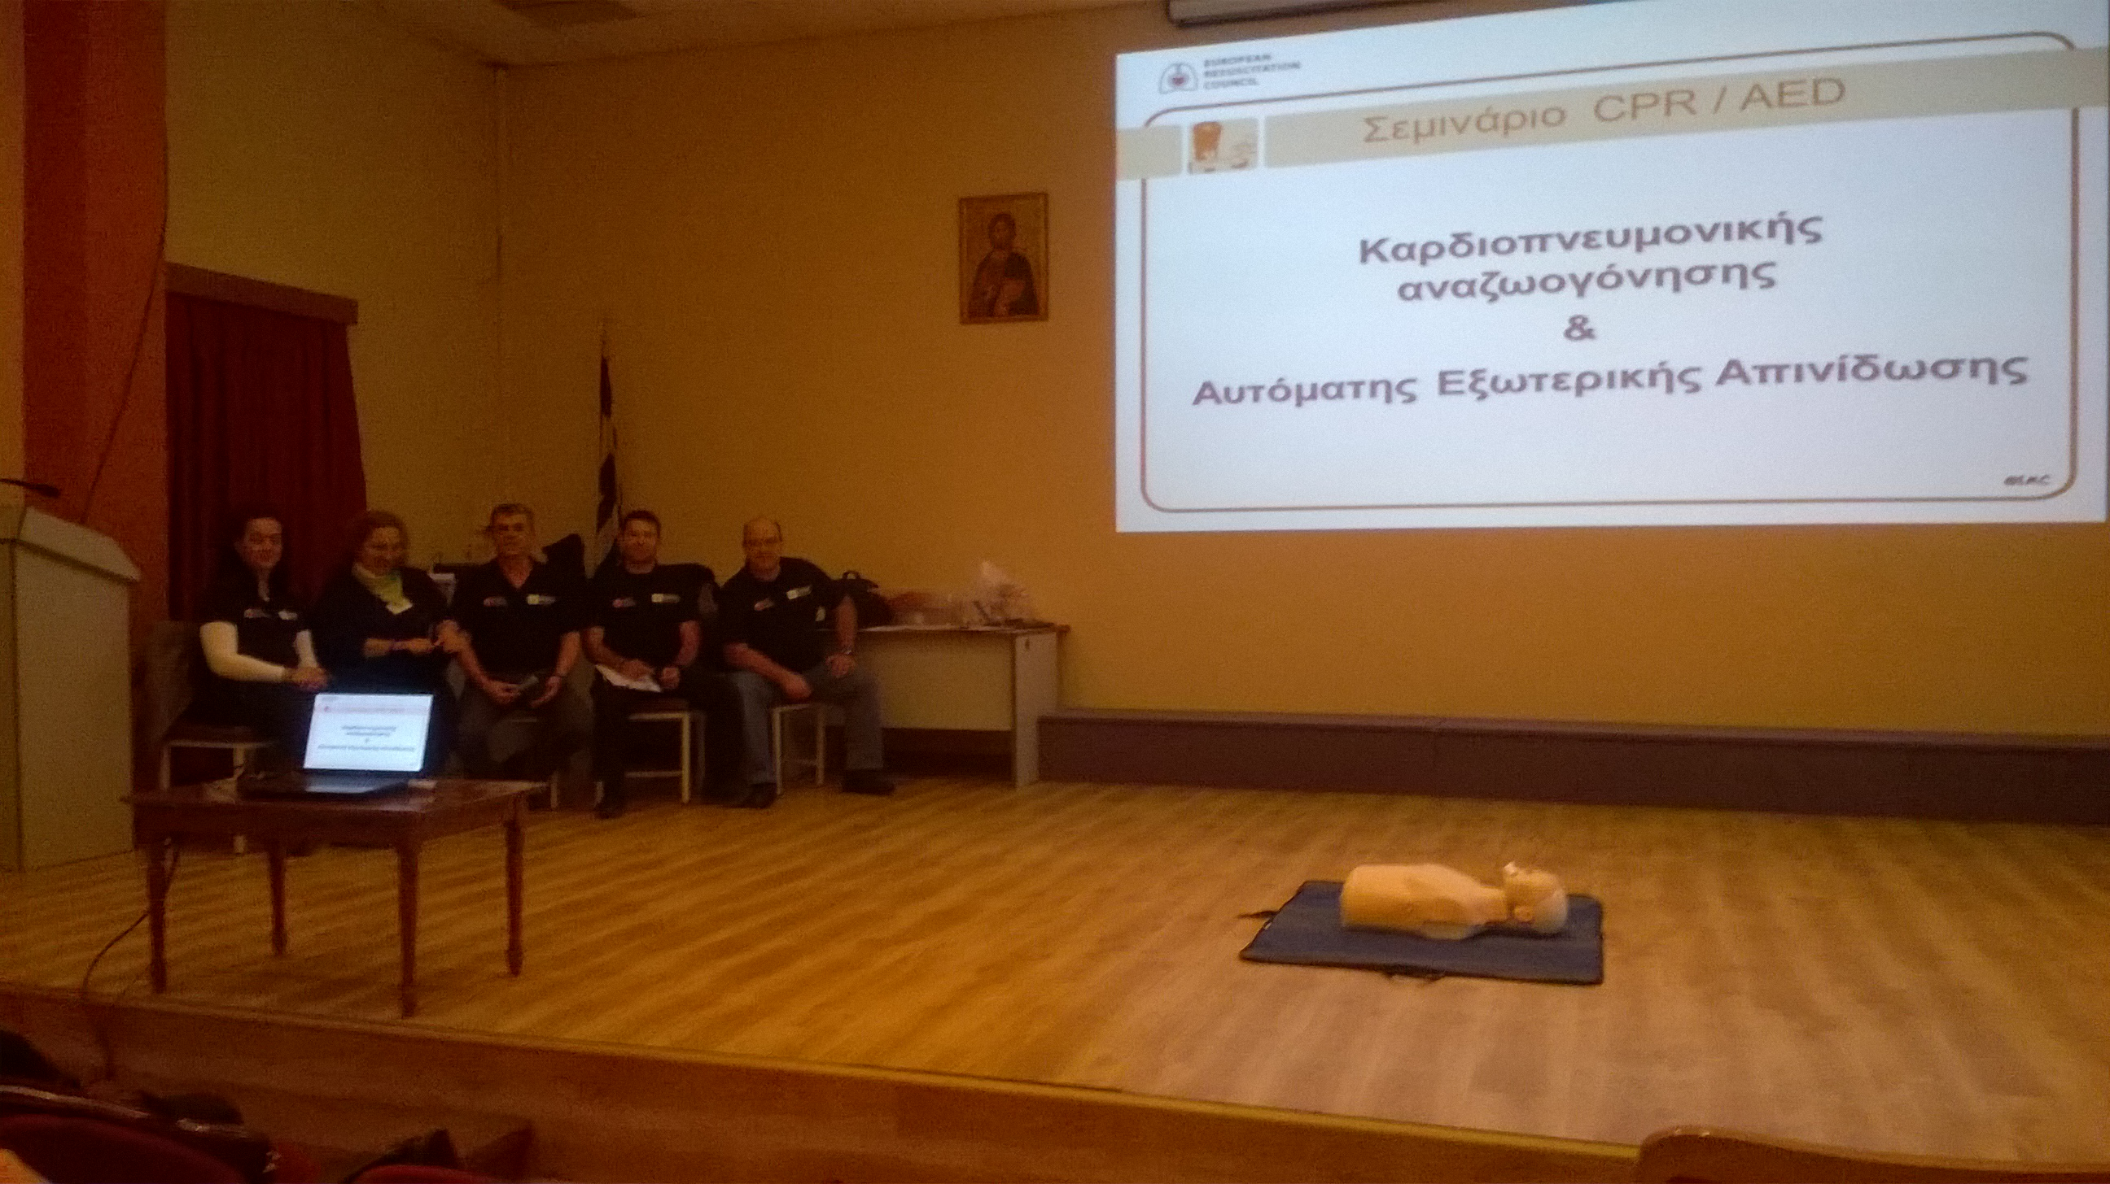
Δεύτερη εκδήλωση που πραγματοποιήθηκε την ίδια μέρα από τις 13.00-18.00 ήταν η εκπαίδευση περισσοτέρων από 20 συμπολιτών μας, στη βασική υποστήριξη της ζωής και την αυτόματη εξωτερική απινίδωση. Την εκπαίδευση πραγματοποίησε η Μονάδα Εντατικής Θεραπείας του Πανεπιστημιακού Γενικού Νοσοκομείου Ιωαννίνων, με υπεύθυνο τον κ. Α. Κιτσάκο.
Όσοι εκπαιδεύτηκαν θα λάβουν πιστοποιητικό Ευρωπαϊκού Συμβουλίου Αναζωογόνησης. Το ενδιαφέρον για το σεμινάριο υπήρξε πολύ μεγάλο και γι΄αυτό ο Δήμος, σε συννενόηση με τον κ. Κιτσάκο προτίθεται να επαναλάβει το ίδιο σεμινάριο για να εκπαιδευτούν και άλλοι πολίτες.
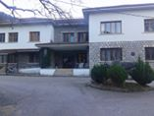
Τέλος οι «Γιατροί της Αγάπης» έφθασαν από την Αθήνα στην Κόνιτσα, την Πέμπτη 28/1/2016 και εξέτασαν δωρεάν τους συμπολίτες μας στο χώρο του Κέντρου Υγείας. Για τρεις συνεχόμενες μέρες Παρασκευή – Σάββατο – Κυριακή, πλήθος πολιτών επισκέφθηκαν τον Γενικό Χειρούργο, την Οφθαλμίατρο, τον Δερματολόγο και τον Ουρολόγο. Για την επίτευξη του στόχου αυτού βοήθησαν εκτός από το Δήμο μας, η Περιφέρεια Ηπείρου και ιδιαίτερα ο Αντιπεριφερειάρχης κ. Καραμπίνας καθώς και το Κέντρο Υγείας Κόνιτσας.
Ευχαριστίες ανήκουν σε όλους τους συντελεστές των τριών εκδηλώσεων και ευχόμαστε σύντομα να υπάρξουν και άλλες ανάλογες πρωτοβουλίες.

